①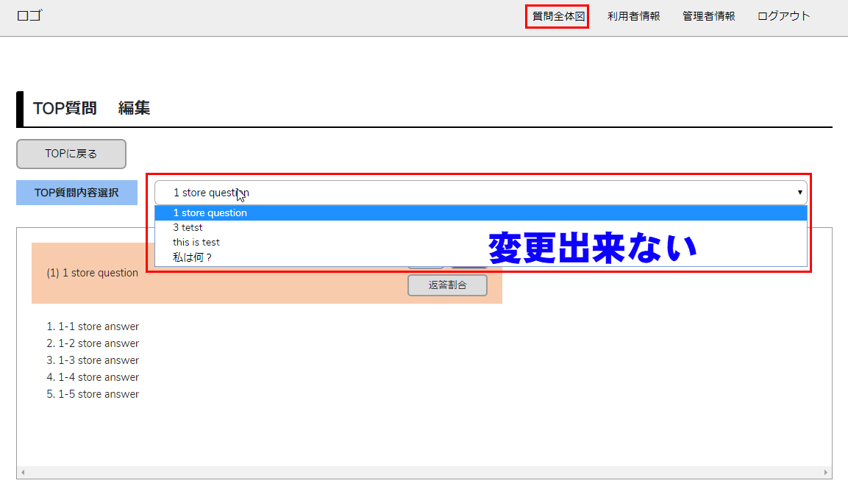

質問全体で**TOP質問内容選択**の項目内容を変更しても変更出来ない。

②

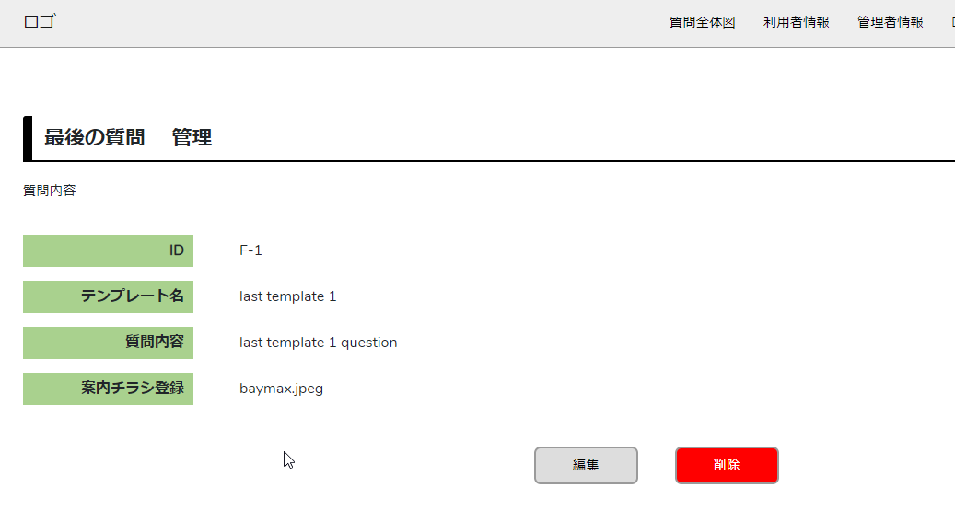

最後の質問した内容の添付ファイルですが、下記のように質問で設定してもUI部分で設定した最後の質問が出て来ません。

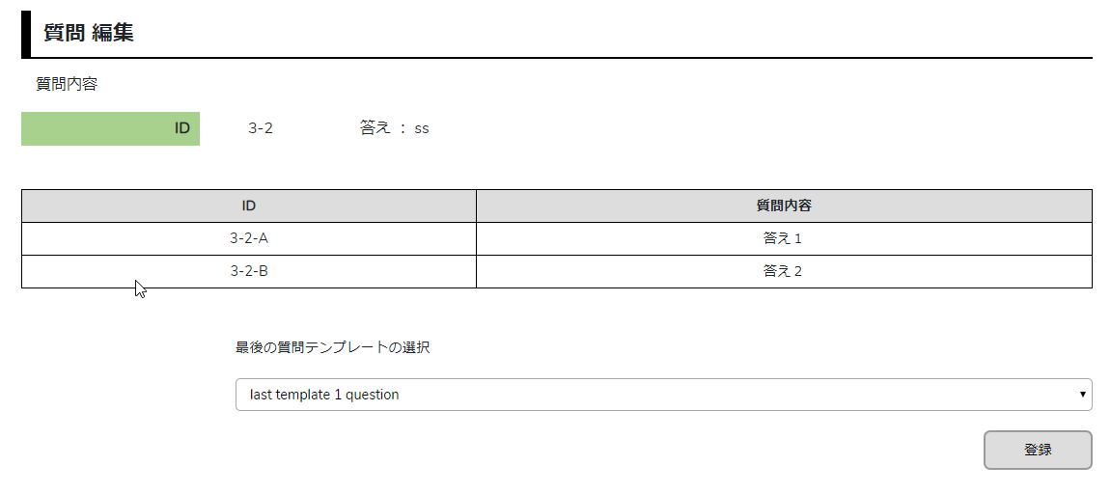

UIページで最後まで進んでいくと、なんでYesかNOだけになるのですか？

③

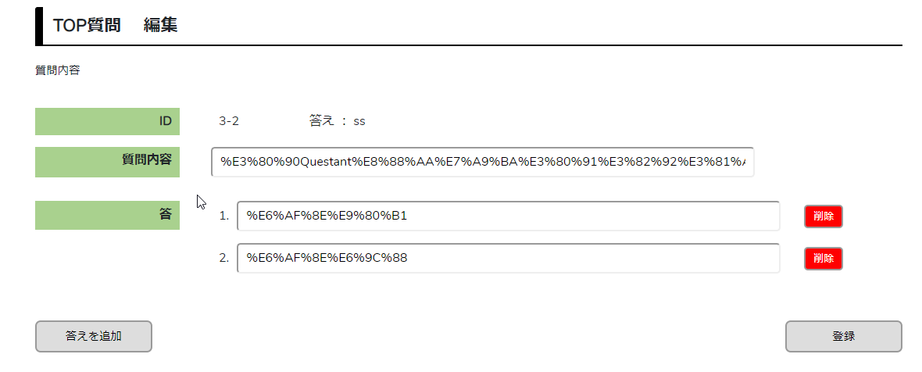

文字化けします。

初回登録するときも文字化けするときがあります。

一度目に普通に入力できても、編集して何も変更せず登録ボタンを押すと文字化けます。

④

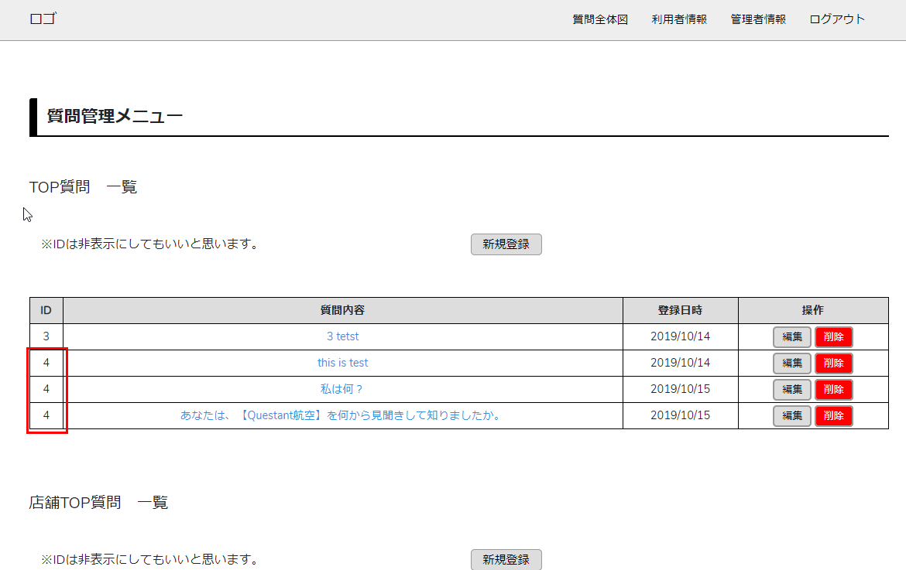

TOP質問を新規追加したら同じIDが振り分けられ下記の様に別のID４の質問と同じ所に入っています。

データベースが同じ所に入っているのでしょうか？

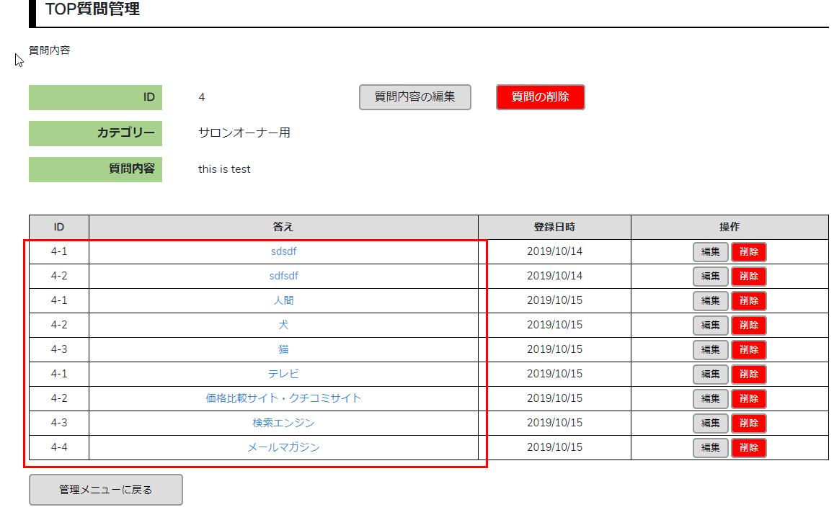

　⑤

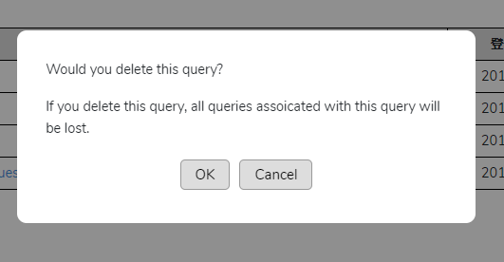

日本語で表記して下さい。

この投稿内容を削除しますか？

この投稿内容を削除すると、この投稿内容に関連付けられているすべての内容が失われます。

⑥

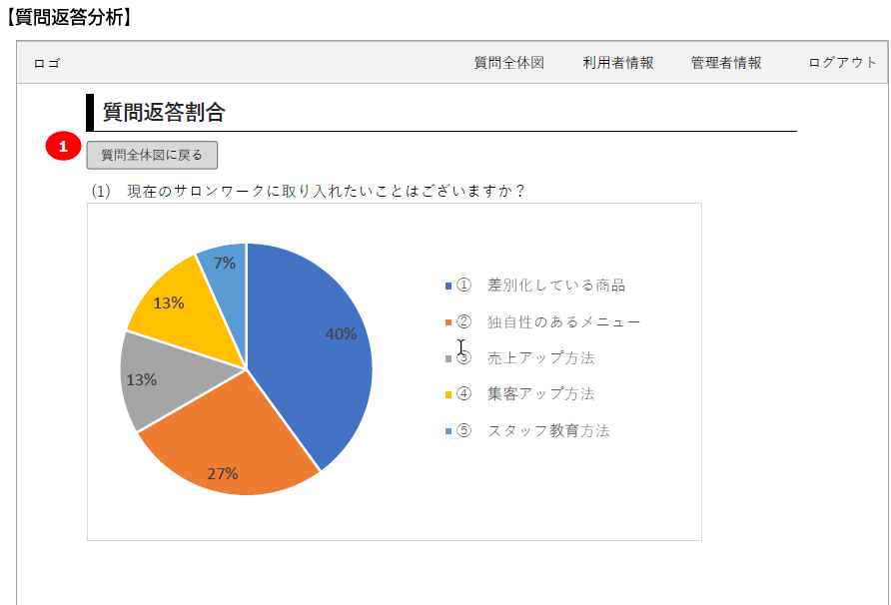

質問返答割合の円グラフが表示されません。

⑦

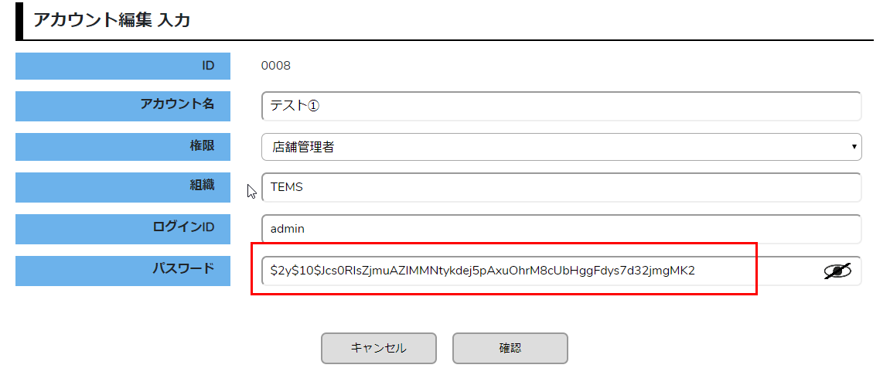

アカウント情報のPasswordは、表示させても文字化けか暗号化されてますが、これは仕様ですか？